Демоверсия.
Промежуточный мониторинг.
Генетика.
№ | Вопрос |  |  |  |  |  | Варианты ответа |  |  |  |  |  |  |  |  |  |  |  |  |  |  | Ответ
Выберите один правильный ответ:
1.1 | 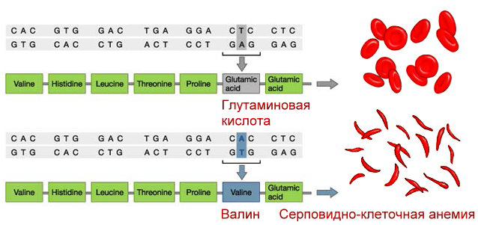
1.1 | Представленная на рисунке схема иллюстрирует: |  |  |  |  |  |  | 1) Геномную мутацию 2) Хромосомную мутацию  3) Генную мутацию 4) Клеточную модификацию |  |  |  |  |  |  |  |  |  |  |  |  |  | 3
2.1
2.1 | Проанализируйте схему скрещивания. Определите тип взаимодействия генов в генотипе, выделенном прямоугольником. |  |  |  |  |  |  |  |  | 1) Комплементарность 2) Кодоминирование  3) Эпистаз 4) Полимерия  5) Неполное доминирование  6) Сверхдоминирование |  |  |  |  |  |  |  |  |  |  |  | 2
Выберите все правильные ответы:
3.1
3.1 | Проанализируйте схему скрещивания. Под какими номерами указаны гетерозиготные организмы мужского пола? |  |  |  |  |  |  |  | 1) 1  2) 2  3) 3  4) 4  5) 5  6) 6 |  |  |  |  |  |  |  |  |  |  | 135
3.2
3.2 | Проанализируйте схему скрещивания. Под какими номерами указаны гетерозиготные организмы? |  |  |  |  |  |  |  | 1) 1  2) 2  3) 3  4) 4  5) 5  6) 6 |  |  |  |  |  |  |  |  |  |  | 1245
4.1 | Полное сцепление генов характерно для организмов с генотипом: |  |  |  |  | 1) АаВв, между генами А и В расстояние 10 морганид  2) КкМм, между генами К и М кроссинговер не происходит  3) ДдРр, между генами Д и Р расстояние 15 морганид  4) ОоВв, между генами О и В кроссинговер не происходит  5) НнТт, между генами Н и Т расстояние 20 морганид  6) СсДд, между генами С и Д кроссинговер не происходит |  |  |  |  |  |  |  |  |  |  |  |  |  | 246
4.2 | Организм имеет генотип АаВв, между генами А и В расстояние 10 морганид. Определите характерные для этого организма гаметы и их процентное соотношение. |  |  |  |  |  |  |  | 1) 5% АВ  2) 45% ав  3) 45% Ав  4) 5% Ав  5) 10% Ав  6) 5% аВ |  |  |  |  |  |  |  |  |  |  | 246
Установите соответствие по таблице:
5.1 | Вид взаимодействия |  |  |  |  |  |  |  |  |  |  |  |  | Взаимодействие генов
А | Комплиментарность |  |  |  |  |  |  |  |  |  | 1 |  |  | Аллельных генов |  |  |  |  |  | 212112
Б | Неполное доминирование |  |  |  |  |  |  |  |  |  | 2 |  |  | Неаллельных генов
В | Полимерия
Г | Полное доминирование
Д | Кодоминирование
Е | Эпистаз
5.2 | Установите соответствие между кариотипом и фенотипом.
5.2 | Кариотип |  |  |  |  |  |  |  |  |  |  |  |  |  | Фенотип
А | Аутосомы + XX у человека |  |  |  |  |  |  |  |  |  | 1 |  |  |  | Женский |  |  |  |  | 121221
Б | Аутосомы + XY у человека |  |  |  |  |  |  |  |  |  | 2 |  |  |  | Мужской
В | Аутосомы + ZW у птицы
Г | Аутосомы + ZZ у бабочки
Д | Аутосомы + XO у дрозофилы
Е | Аутосомы + XX у дрозофилы
6.1 | Установите соответствие между кариотипом и хромосомной болезнью.
6.1 | Кариотип |  |  |  |  |  |  |  |  |  |  |  |  |  |  | Нормальный кариотип или хромосомная болезнь
А |  |  |  |  |  |  |  |  |  |  |  | 1 |  |  |  | Синдром Шерешевского-Тернера |  |  |  |  | 21433
Б |  |  |  |  |  |  |  |  |  |  |  | 2 |  |  |  | Синдром Дауна
В |  |  |  |  |  |  |  |  |  |  |  | 3 |  |  |  | Нормальный кариотип
Г | 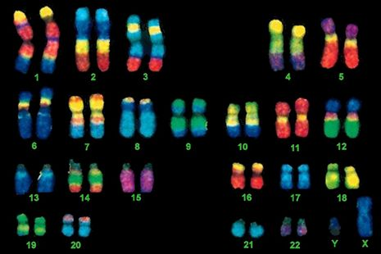 |  |  |  |  |  |  |  |  |  |  | 4 |  |  |  | Синдром Клайнфельтера
Д | 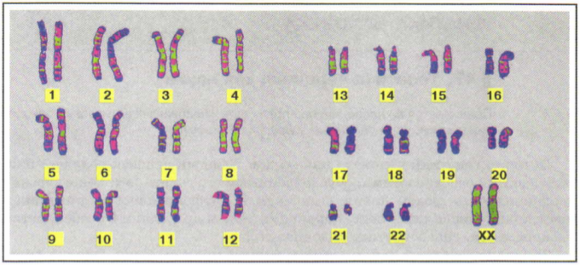
6.2 | Хромосомная мутация |  | Название хромосомной мутации
А |  | 1 | Дупликация | 312431
Б |  | 2 | Инверсия
В |  | 3 | Делеция
Г |  | 4 | Транслокация
Д
Е

Установите соответствие по рисунку:
7.1
1 |  |  | А |  | аа, мужчина |  |  |  |  |  |  |  | ГВГБББ
2 |  |  | Б |  | аа, женщина
3 |  |  | В |  | Аа, мужчина
4 |  |  | Г |  | Аа, женщина
6 |  |  | Д |  | АА, мужчина
7 |  |  | Е |  | АА, женщина
7.2 |  |  | 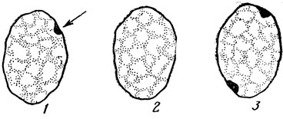
1 |  |  | А | Трисомия (ХХХ) по 23 паре |  |  |  |  |  |  |  |  |  |  |  |  | ВБА
2 |  |  | Б | Синдром Шерешевского-Тернера (ХО) по 23 паре
3 |  |  | В | Синдром Дауна, девочка
Определите порядок событий:
8.1 |  |  | Установите последовательность проведения опыта Т.Моргана.
А |  |  | Получение гибридов первого поколения. |  |  |  |  |  |  |  |  |  |  |  |  |  |  | ГЗАДБВЕЖ
Б |  |  | Разделение гибридов первого поколения на самцов и самок.
В |  |  | Анализирующее скрещивание самцов первого поколения.
Г |  |  | Получение чистых линий по двум признакам.
Д |  |  | Анализ гибридов первого поколения.
Е |  |  | Получение двух фенотипических групп после анализирующего скрещивания.
Ж |  |  | Анализ результатов анализирующего скрещивания.
З |  |  | Скрещивание чистых линий.
8.2 |  |  | Установите, последовательность проведения цитогенетического исследования.
А |  |  | Воздействие на делящиеся лейкоциты колхицином. |  |  |  |  |  |  |  |  |  |  |  |  |  |  |  | ДБГАЖЕВ
Б |  |  | Отделение лейкоцитов.
В |  |  | Анализ фотокариограммы.
Г |  |  | Культивирование лейкоцитов.
Д |  |  | Взятие крови.
Е |  |  | Фотографирование генетического материала.
Ж |  |  | Исследование генетического материала под микроскопом.
Определите номера неправильных суждений:
9.1 |  |  | Определите номера неправильных суждений:
1 |  |  | Генотип это набор хромосом вида. |  |  |  |  |  |  |  |  |  |  |  |  |  |  |  |  |  |  |  | 124
2 |  |  | Множественный аллелизм, это явление, когда ген отвечает за развитие нескольких признаков.
3 |  |  | Аллельные гены расположены в одинаковых локусах гомологичных хромосом.
4 |  |  | При полигенном наследовании несколько аллельных генов отвечают за развитие одного признака.
5 |  |  | Фенотип это проявление генотипа в конкретных условиях среды.
6 |  |  | Синдром Дауна это трисомия по 21 паре хромосом.
10.1 |  | Определите номера неправильных суждений:
1 |  | Классический синдром Дауна это пример генной мутации. |  |  |  |  |  |  |  |  |  |  |  |  |  |  |  |  |  |  |  |  | 135
2 |  | Для преодоления бесплодия гибриды растений превращают в полиплоиды.
3 |  | Автором идеи преодоления бесплодия путем превращения их в полиплоиды является Н.И.Вавилов.
4 |  | К хромосомным мутациям относятся делеция, инверсия, транслокация.
5 |  | Изменение числа хромосом в кариотипе это пример хромосомной мутации.
6 |  | Чем старше женщина, тем выше вероятность рождения ребенка с синдромом Дауна.

